Kommande möten

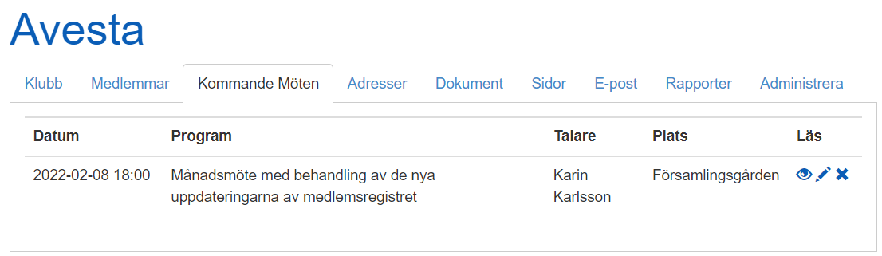
Vi har tidigare haft problem med att datumraden har delats upp på flera rader, ska nu vara åtgärdat.
Kan inte kolla om det fungerar under Här finns vi på öppna sidorna.

